- 选择题

1．(1分)对于非均匀极化线性介质中的静电场，不正确的是（ ）。
A、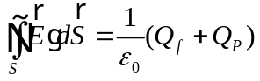 B、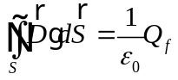
C、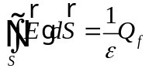 D、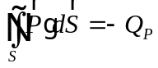
2．(1分)静电场的高斯定理的积分形式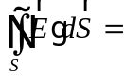（ ）。
A、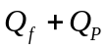 B、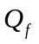 C、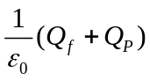 D、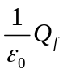
3．(1分)静电场的高斯定理的微分形式为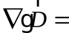（ ）。
A、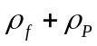 B、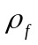 C、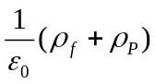 D、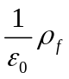
4．(1分)电场强度在某点连续，要求在该电附近电场强度（ ）。
A、大小相等但方向可以不同 B、方向相同但大小可以不等
C、大小相等且方向相同 D、大小可以不等，方向也可以不同
5．(1分)介质中的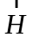包含（ ）的信息。
A、磁场 B、磁场与介质磁化 C、磁场与介质极化 D、磁场与介质磁化和介质极化
6．(1分)引入磁场的矢势的依据是（ ）。
A、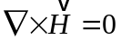 B、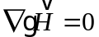 C、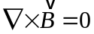 D、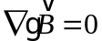
7．(1分)真空中两个相距为a的点电荷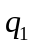和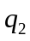，它们之间的相互作用能是（ ）。
A、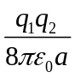 B、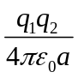 C、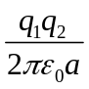 D、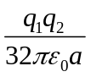
8．(1分)两个半径为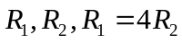带电量分别是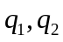，且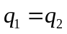导体球相距为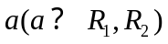，将他们接触后又放回原处，系统的相互作用能变为原来的（ ）。
A、16/25 B、1 C、1/4 D、1/16
9．(1分)飞船静止时体积为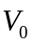，平均密度为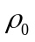，相对地面以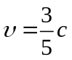高速飞行时，地面参考系测得它的动能为（ ）。
A、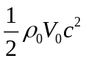 B、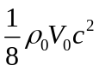 C、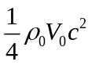 D、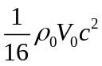

10．(1分)电磁波在介质表面发生全反射，所谓“全反射”是指（ ）。
A、电磁场波全部反射 B、电磁场能量在任何时刻被全部反射
C、电磁场能量在一个周期内被全部反射 D、以上都不正确
11．(1分)满足Helmholtz方程的电磁波一定是（ ）。
A、TE波，但不一定是TEM波 B、TM波，但不一定是TEM波
C、YEM波 D、以上都不正确
12．(1分)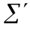系相对于系以速度v沿x轴正向做匀速直线运动，一运动质点在系中的速度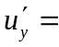（ ）。
A、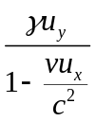 B、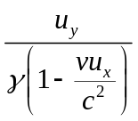 C、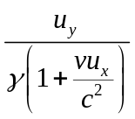 D、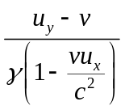
13．(1分)两个质量、电荷都相同的粒子相向而行发生碰撞（ ）。
A、有电偶极辐射，无磁偶极辐射 B、无电偶极辐射，有磁偶极辐射
C、有电偶极辐射，也有磁偶极辐射 D、无电偶极辐射，也无磁偶极辐射
14．(1分)对于一带有球对称分布正电荷的的带电球，若球心为坐标原点，一直径为极轴，则该系统电偶极矩（ ）。
A、一定为零 B、一定不为零且沿z轴正方向
C、一定不为零且沿z轴负方向 D、以上均不正确
15．(1分)如果定义静电场无穷远处的电势为零，则空间某点电势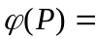（ ）。
A、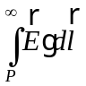 B、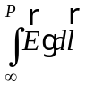 C、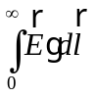 D、以上均不正确
16．(1分)带电量为Q、半径为的导体球，放在电容率为的各向同性均匀线性介质中，静电场的总能量为（ ）。
A、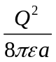 B、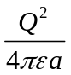 C、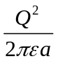 D、以上都不正确
17．(1分)用（ ）可以完全描述电场。
A、电场强度 B、电位移矢量
C、电场强度和极化强度 D、电位移矢量和极化强度

- 填空题

1．(1分)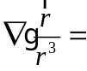（ ）。
2．(1分)电场强度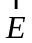在切线方向满足的边值关系为（ ）。
3．(2分)坡印亭矢量=（ ）。其物理意义是（ ）。
4．(1分)磁化强度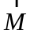在切线方向满足的边值关系为（ ）。
5．(1分)静电场中，设导体外的介质的电容率为，对于导体外在表面附近的点，电势的法向（指向导体外）导数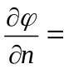（ ）。
6．(1分)通过曲面S的磁通量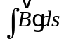，用磁矢势来表示，为（ ）。
7．(1分)接地导体球外距球心a处有一点电荷q，导体球上的感应电荷在球心处产生的电势为等于（ ）。
8．(2分)一运动员进行100米比赛，由起点到终点用了10秒，在与运动员同方向运动，飞行速度为0.6c的飞船上观测，运动员跑过的距离是（ ）经历的时间是（ ）。
9．(1分)物体所带的电荷量为q，在相对于该带电体以速度运动的参考系中观察，它的电量是（ ）。
10．(1分)一宇航员要到离地球5光年的星球去旅行，如果宇航员希望把这路程缩短为3光年，则他所乘的火箭相对于地球的速度应为（ ）。
11．(1分)真空中光速c与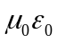的关系为（ ）。
12．(2分)在理想导体与绝缘介质分界面附近，介质一侧电场强度的（ ）分量为零，磁感应强度（ ）分量为零。
13．(1分)一点电荷位于两个相互垂直的接地导体平面所围成的直角空间内，若用镜像电荷去等效导体平面上的感应电荷，则应该用（ ）个镜像电荷。
14．(1分)真空中有一半径为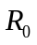不接地的导体球，球上不带电，今在球外距球心为处放一点电荷Q，若用镜象电荷等效导体球上的感应电荷，则位于球心处的等效电荷电量为（ ）。

- 判断题

1．(1分)在静电场唯一性定理中，若给定区域V边界面上的电势，则区域内电势唯一确定。（ ）
2．(1分)高斯定理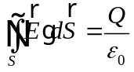只能适用于高斯面内没有介质分界面情形。（ ）
3．(1分)在两种介质分界面附近，电场强度切向分量连续。（ ）
4．(1分)如果空间某点无电荷分布，则该点电场强度散度一定为零。（ ）
5．(1分)如果磁场一随时间而变，电场一定是无旋场。（ ）
6．(1分)在矩形波导中传播的时谐电磁波是平面电磁波。（ ）
7．(1分)谐振腔中只能存在驻波解。（ ）
8．(1分)四维空间的Lorentz变换并不总是可以用变换矩阵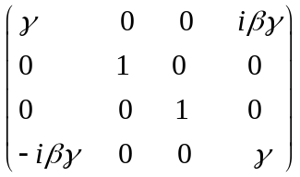描述。（ ）
9．(1分)具有类空间隔的两事件不可能在同一空间地点发生。（ ）
10．(1分)光锥内的任意两点的间隔都是类时的。（ ）

四、计算题

1．(15分)宇宙飞船以0.8c的速度（退行速度）远离地球，此过程中飞船向地球发出两个光信号，间隔为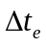，问地球上接收到它发出的两个光信号间隔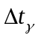为多少？

2．(10分)半径为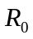的导体球外充满均匀绝缘介质，导体球接地。离球心为a处（a>R）
置一点电荷Q，试用分离变量法求空间各点电势，证明所得结果与镜像法结果相同

====================答案====================
答案部分，(卷面共有56题,102.0分,各大题标有题量和总分)
- 选择题
1．(1分)[答案]
C
2．(1分)[答案]
C
3．(1分)[答案]
B
4．(1分)[答案]
C
5．(1分)[答案]
B
6．(1分)[答案]
D
7．(1分)[答案]
B
8．(1分)[答案]
A
9．(1分)[答案]
C
10．(1分)[答案]
C
11．(1分)[答案]
D
12．(1分)[答案]
B
13．(1分)[答案]
D
14．(1分)[答案]
A
15．(1分)[答案]
A
16．(1分)[答案]
A
17．(1分)[答案]
A
- 填空题
1．(1分)[答案]
0
2．(1分)[答案]
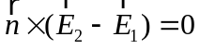
3．(2分)[答案]
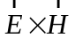 单位时间垂直流过单位横截面的能量
4．(1分)[答案]
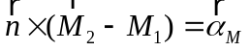
5．(1分)[答案]
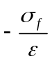
6．(1分)[答案]
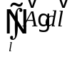
7．(1分)[答案]
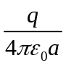
8．(2分)[答案]
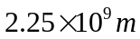，12.5秒
9．(1分)[答案]
q
10．(1分)[答案]
0.8c
11．(1分)[答案]
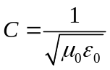
12．(2分)[答案]
切向 法向
13．(1分)[答案]
3
14．(1分)[答案]
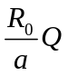

- 判断题

1．(1分)[答案]
对
2．(1分)[答案]
错
3．(1分)[答案]
对
4．(1分)[答案]
对
5．(1分)[答案]
对
6．(1分)[答案]
对
7．(1分)[答案]
对
8．(1分)[答案]
对
9．(1分)[答案]
对
10．(1分)[答案]
错

四、计算题
1．[答案]
解：设宇宙飞船为系，地现为系，光信号由系的同一地点发出，两事件间隔为固有时，系中发射两个信号事件间隔为运动时，系观察发射间隔
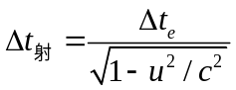
系（地球上）接收到它发出的两个光信号间隔等于系测得两个信号发射时间间隔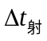加上两个信号由于传播路程引起的时间差，即
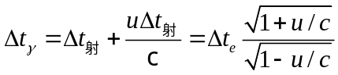
2．[答案]
解：由题意得定解条件：
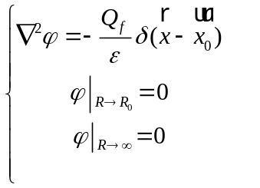
令 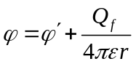
则有
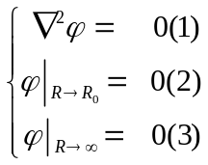
由第一式得
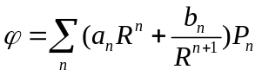
带入第二式得
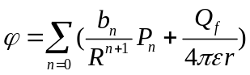
由第二式得
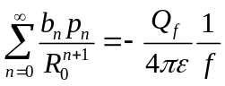
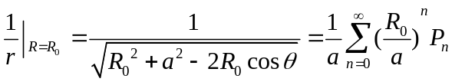
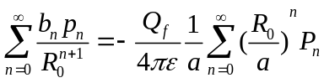
解得
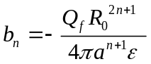
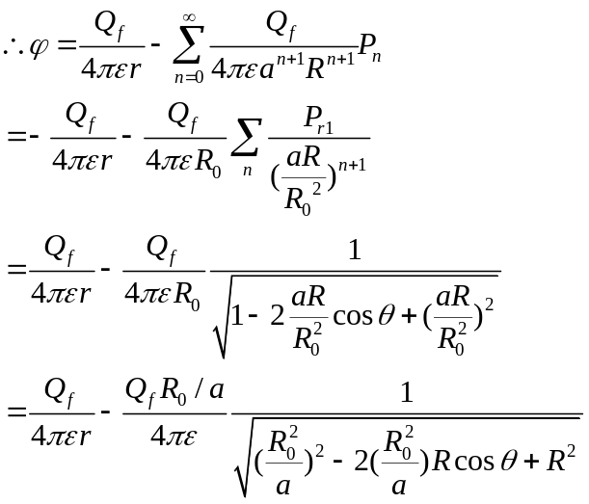
设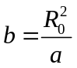
上式
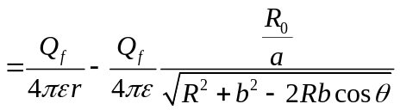
由镜像法解题：
由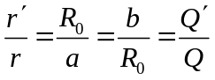=常数得
由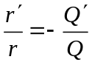得
